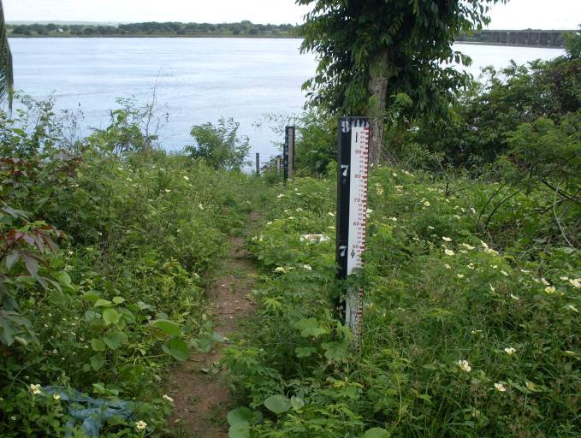 | 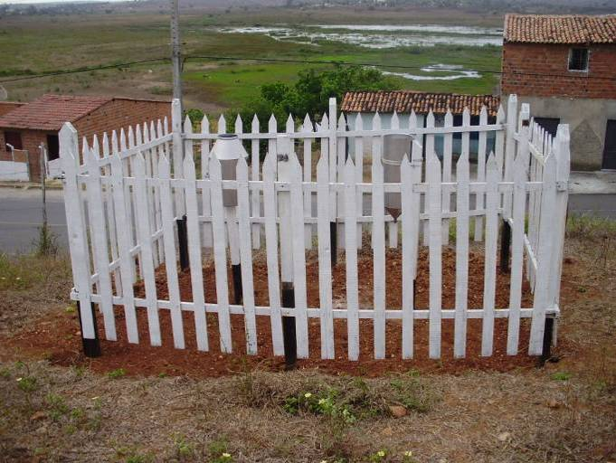
01 – Vista geral da seção de réguas estação fluviométrica Propriá. (27/03/2011) | 02 – Vista geral do pluviômetro da estação pluviométrica Própria. (11/12/2011)
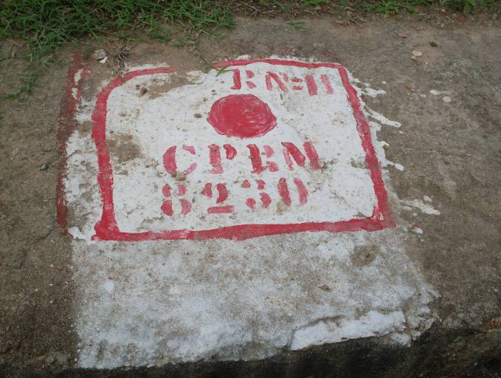 | 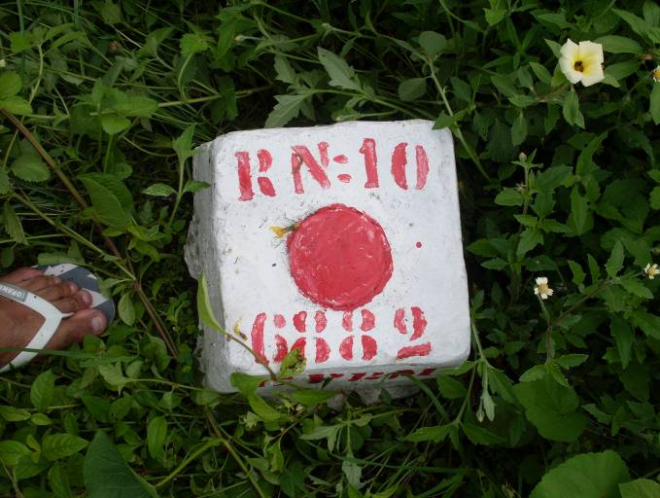
03 – Detalhe do RN 11 da estação fluviométrica Propriá. (27/03/2011) | 04 – Detalhe do RN 10 da estação fluviométrica Propriá. (27/03/2011)
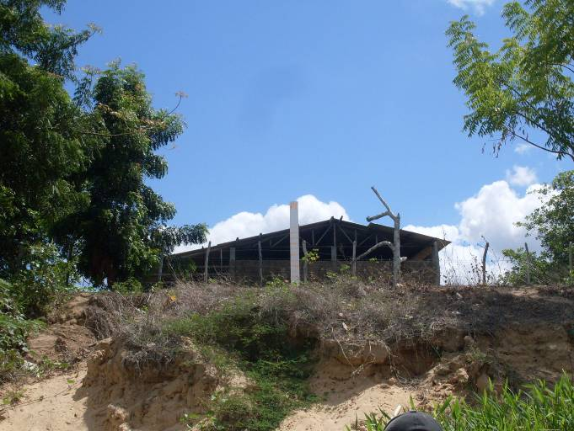 | 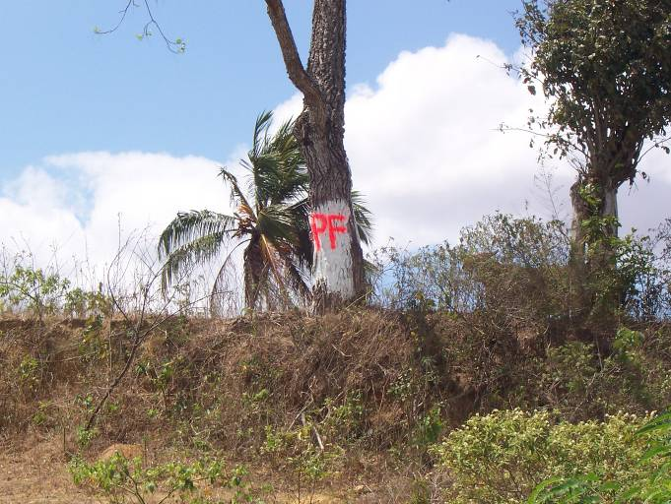
05 – Vista do PI da seção de medição de descarga líquida e sólida na estação Propriá. (27/03/2011) | 06 – Vista do PF da seção de medição de descarga líquida e sólida na estação Propriá. (11/12/2011)
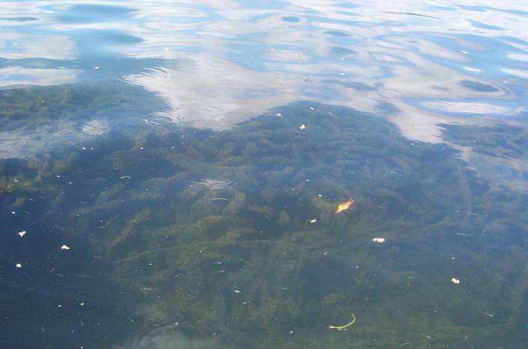 | 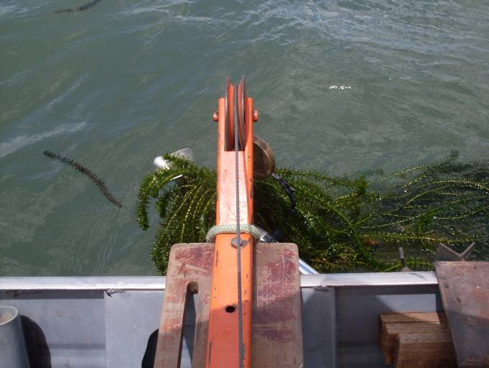
07 – Grande quantidade de macrófitas Elódea (Egeria densa) na seção de medição da estação fluviométrica Própria (28/01/2011) | 08 – Medição de descarga líquida com molinete prejudicada pela grande quantidade de macrófitas Elódea (Egeria densa) presas ao equipamento. (27/03/2011)
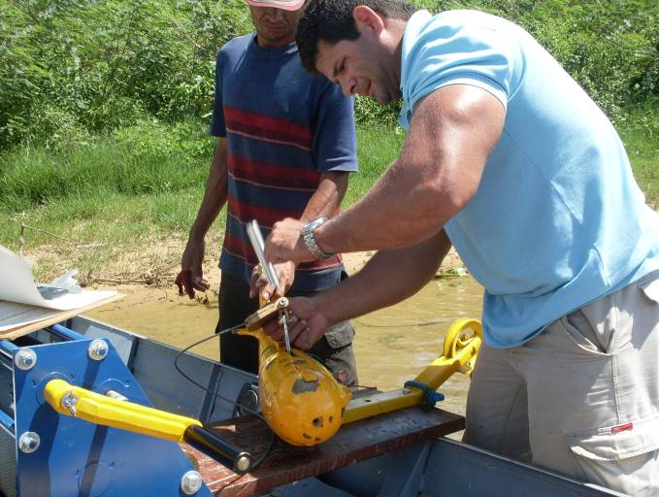
09 – Montagem do equipamento para medição de descarga sólida na estação fluviométrica propriá (27/03/2011)

